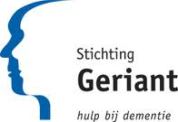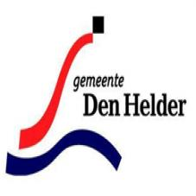

Uitnodiging
Regionaal symposium
Dementie bij ouderen met een
migratie achtergrond

Het aantal mensen met een migratie achtergrond dat dementie krijgt stijgt drie tot vier maal zo snel als het aantal autochtonen met dementie. Bijna 1 op de 10 inwoners van Den Helder heeft een niet-Westerse achtergrond. Werkt u in Den Helder of omgeving en heeft/krijgt u in uw werk als zorg- of welzijnsprofessional te maken met dementie bij mensen met een migratie achtergrond?

Graag nodigen wij u uit deel te nemen aan het regionaal symposium dat Pharos op verzoek van Alzheimer Nederland organiseert samen met Geriant, gemeente Den Helder en het IVC op:

donderdag 8 februari 2018 van 17:00u-19:00u
locatie Openbare Bibliotheek
Keizersgracht 94, 1781 BB Den Helder

Programma
17:00u Ontvangst met lichte maaltijd
17:30u Opening door Wethouder Kos
17:40u Dementie en mensen met een migratie achtergrond* door Pharos
18:05u Voorlichting over dementie door Geriant
18:20u In gesprek met zelforganisaties door IVC
18:50u Afsluiting door gemeente Den Helder

Heeft u inhoudelijke vragen? Dan kunt u Jennifer van den Broeke mailen: j.broeke@pharos.nl

Aanmelden**? Mailt u met Sandra Hundersmarck: s.hundersmarck@pharos.nl

*U hoort onder andere over de toolkit ‘SignaLeren’ ontwikkeld door Alzheimer Nederland, de Cross Culturele dementie screening en de RUDAS (screeningsinstrument voor in de huisartsenpraktijk) ontwikkeld door AMC-UvA en MC Slotervaart, en Zorgen doe je Samen, ontwikkeld door Pharos. Ook krijgt u praktische tips op het gebied van communicatie. De presentatie wordt gegeven door Marian Mensinga, trainer bij Pharos en POH-GGZ, en Jennifer van den Broeke, projectleider bij Pharos.

** Het mini-symposium is gratis. Uw aanmelding is echter niet vrijblijvend, omdat er een beperkt aantal plaatsen beschikbaar is. Afmelden kan tot 5 dagen voorafgaand aan de bijeenkomst of u kunt een vervanger in uw plaats laten gaan.

